**深度学习项目**

**组员：俞安东、张浩元、孙磊**

**简要描述：**原生模型为resnet18，epoch=50,学习率20轮一衰减，在将数据集图片的灰边处理掉作为并作为实验数据集后，我们在resnet18的基础上进行了两次改进尝试完成了两组消融实验，消融实验一在resnet18的基础上将第一层7x7的卷积改为三层3x3的卷积，准确率相比原生模型resnet18有明显提升。消融实验二在resnet18的基础上加了两层全连接及对应的relu和dropout，相较原模型无明显进步。同时我们还进行了三次对比实验，对比试验的模型分别为alexnet和resnet34。

**原生模型**resnet18

结构：

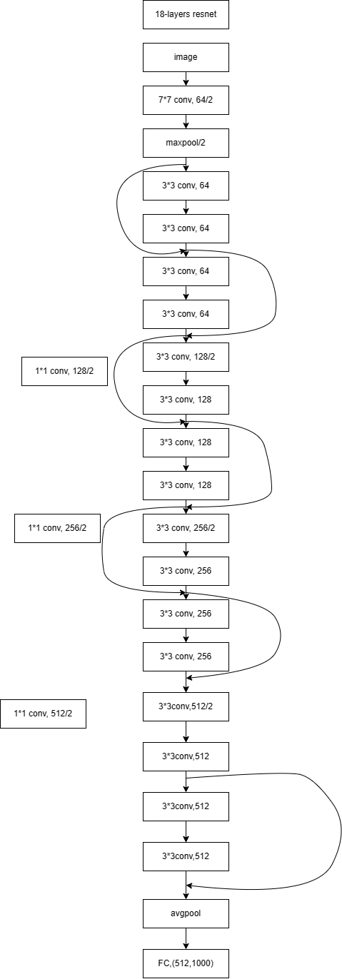

**消融实验**

**1、消融实验组1：resnet18、resnet_revise1**

本次实验尝试改进resnet18，resnet_revise1在resnet18的基础上将第一层7x7的卷积改为三层3x3的卷积，提高了网络深度，准确率相比原生模型resnet18有明显提升。

改进模型resnet_revise1结构**：**

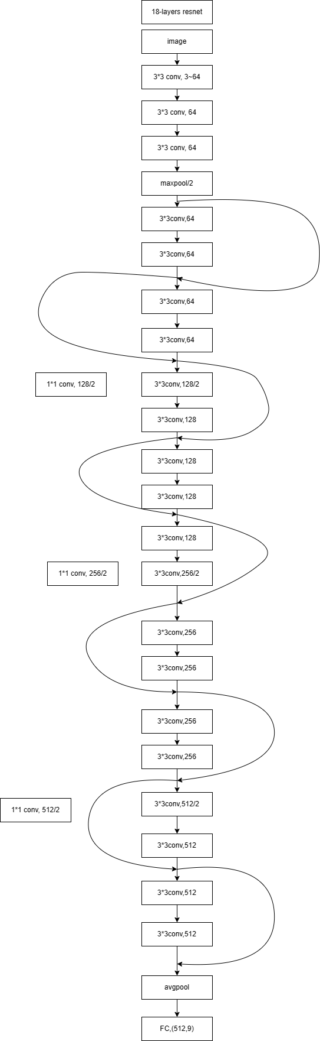

如下为可视化图像对比：

**（1）准确率acc对比**

resnet18:

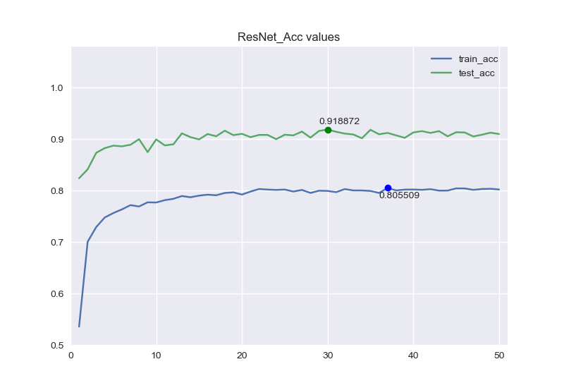

resnet_revise1:

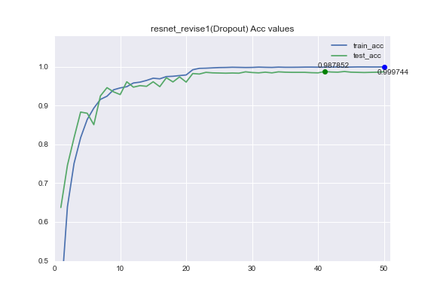

**（2）损失值loss对比**

resnet18:

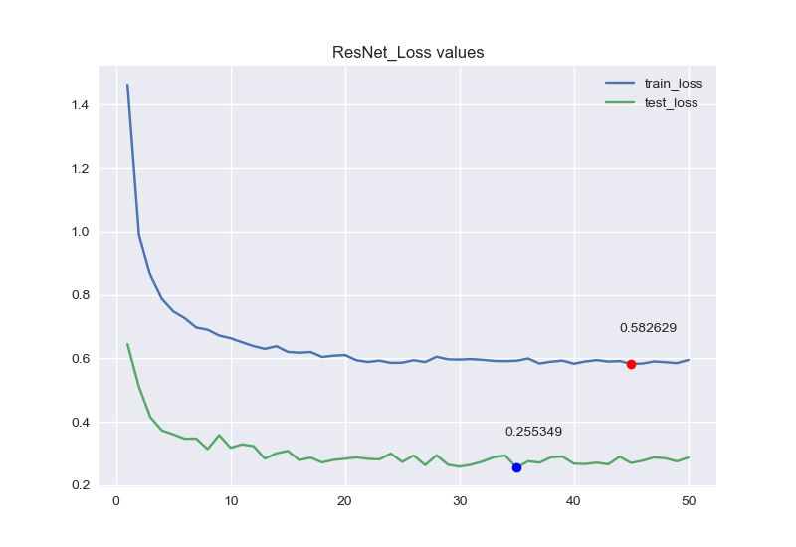

resnet_revise1:

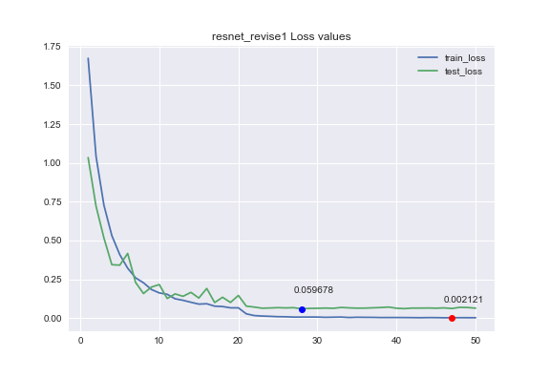

**2、消融实验组2：resnet18、resnet_revise2**

本次实验尝试改进resnet18，resnet_revise2在resnet18的基础上将一层512-->9的全连接层改为512-->256,256-->256,256-->9的三层全连接层，并添加了对应的relu和dropout，提高了网络深度，准确率相比原生模型resnet18无明显变化。

改进模型resnet_revise2结构：

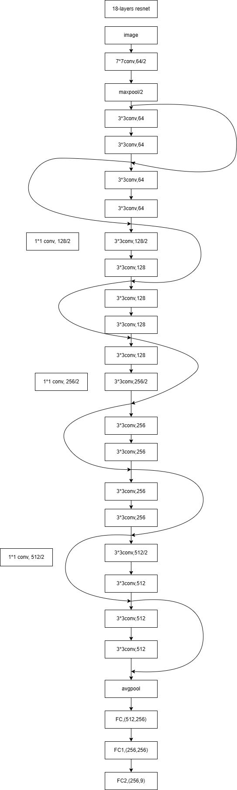

如下为可视化图像对比：

**（1）准确率acc对比**

resnet18:



resnet_revise2:

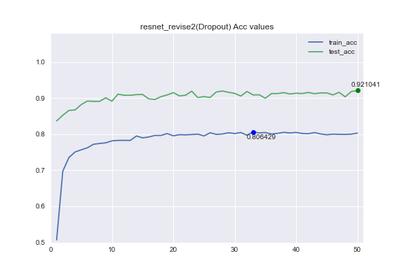

**（2）损失值loss对比**

resnet18:



resnet_revise2:

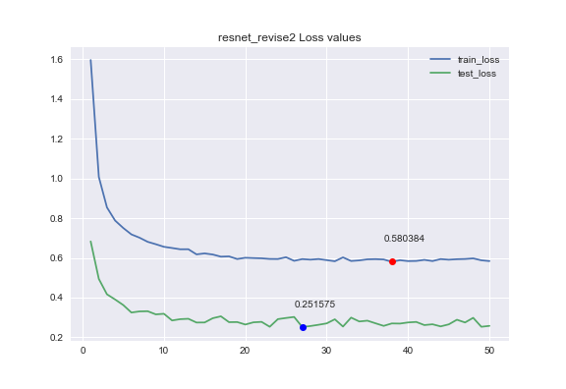

**对比实验：**

对比实验中改进模型resnet_revise1数值表现最优

(1)resnet_revise1：

Acc

Loss



1. alexnet  
   acc

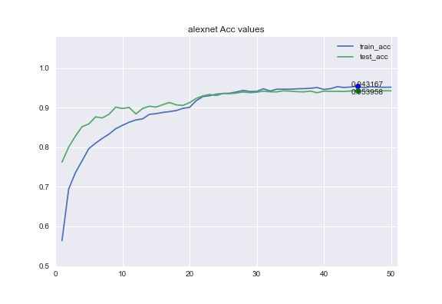

loss

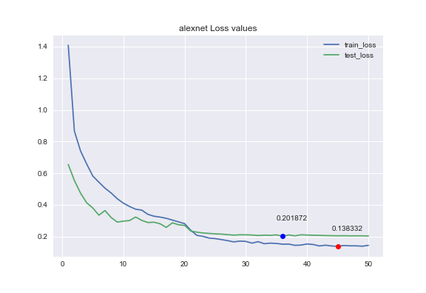

1. Resnet34  
   acc

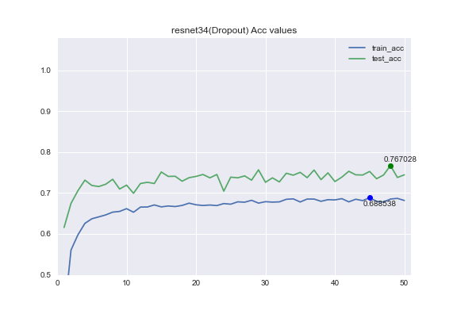

loss

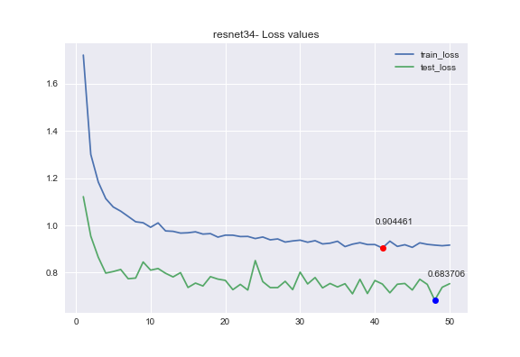

**下图为各模型的数据对比**

|  |  |  |  |  |
| --- | --- | --- | --- | --- |
| model | Train_acc | Test_acc | Train_loss | Test_loss |
| Resnet18 | 0.805509 | 0.918872 | 0.582629 | 0.255349 |
| Resnet18_revice1 | 0.999744 | 0.987852 | 0.002121 | 0.059678 |
| Resnet18_revice2 | 0.806429 | 0.921041 | 0.580384 | 0.251575 |
| Alexnet | 0.943167 | 0.953958 | 0.138332 | 0.201872 |
| Resnet34 | 0.688538 | 0.767028 | 0.904461 | 0.683706 |